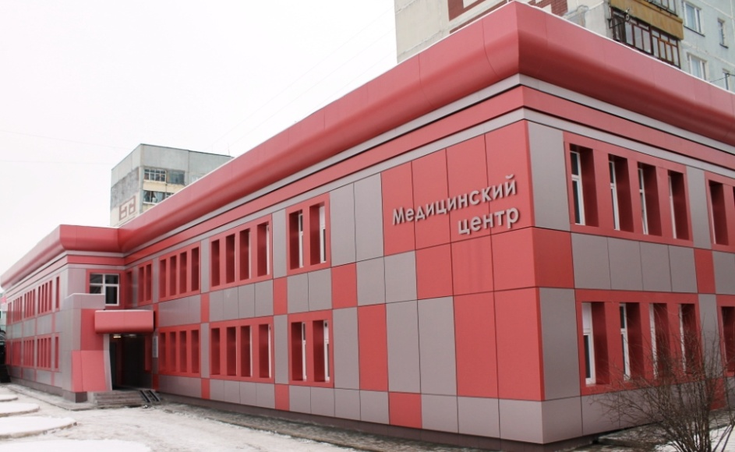

Уважаемые женщины!

15 августа 2020г. с 08:00 до 14:00
в рамках Дня диагностики онкологических заболеваний в медицинском центре по адресу: Галкина 31-а,
проводится День открытых дверей по выявлению онкологических заболеваний молочной железы и шейки матки

ПРОГРАММА
- Маммография - инструментальный метод с целью выявления патологических изменений молочных желез
- Цитологическое исследование цервикального мазка
- Консультация врача - маммолога

Запись по телефонам:
49-96-44
49-96-55

При себе необходимо иметь: паспорт, страховой полис, СНИЛС

С уважением,
администрация ГУЗ «ГКБ №2 г. Тулы имени Е.Г.Лазарева»

